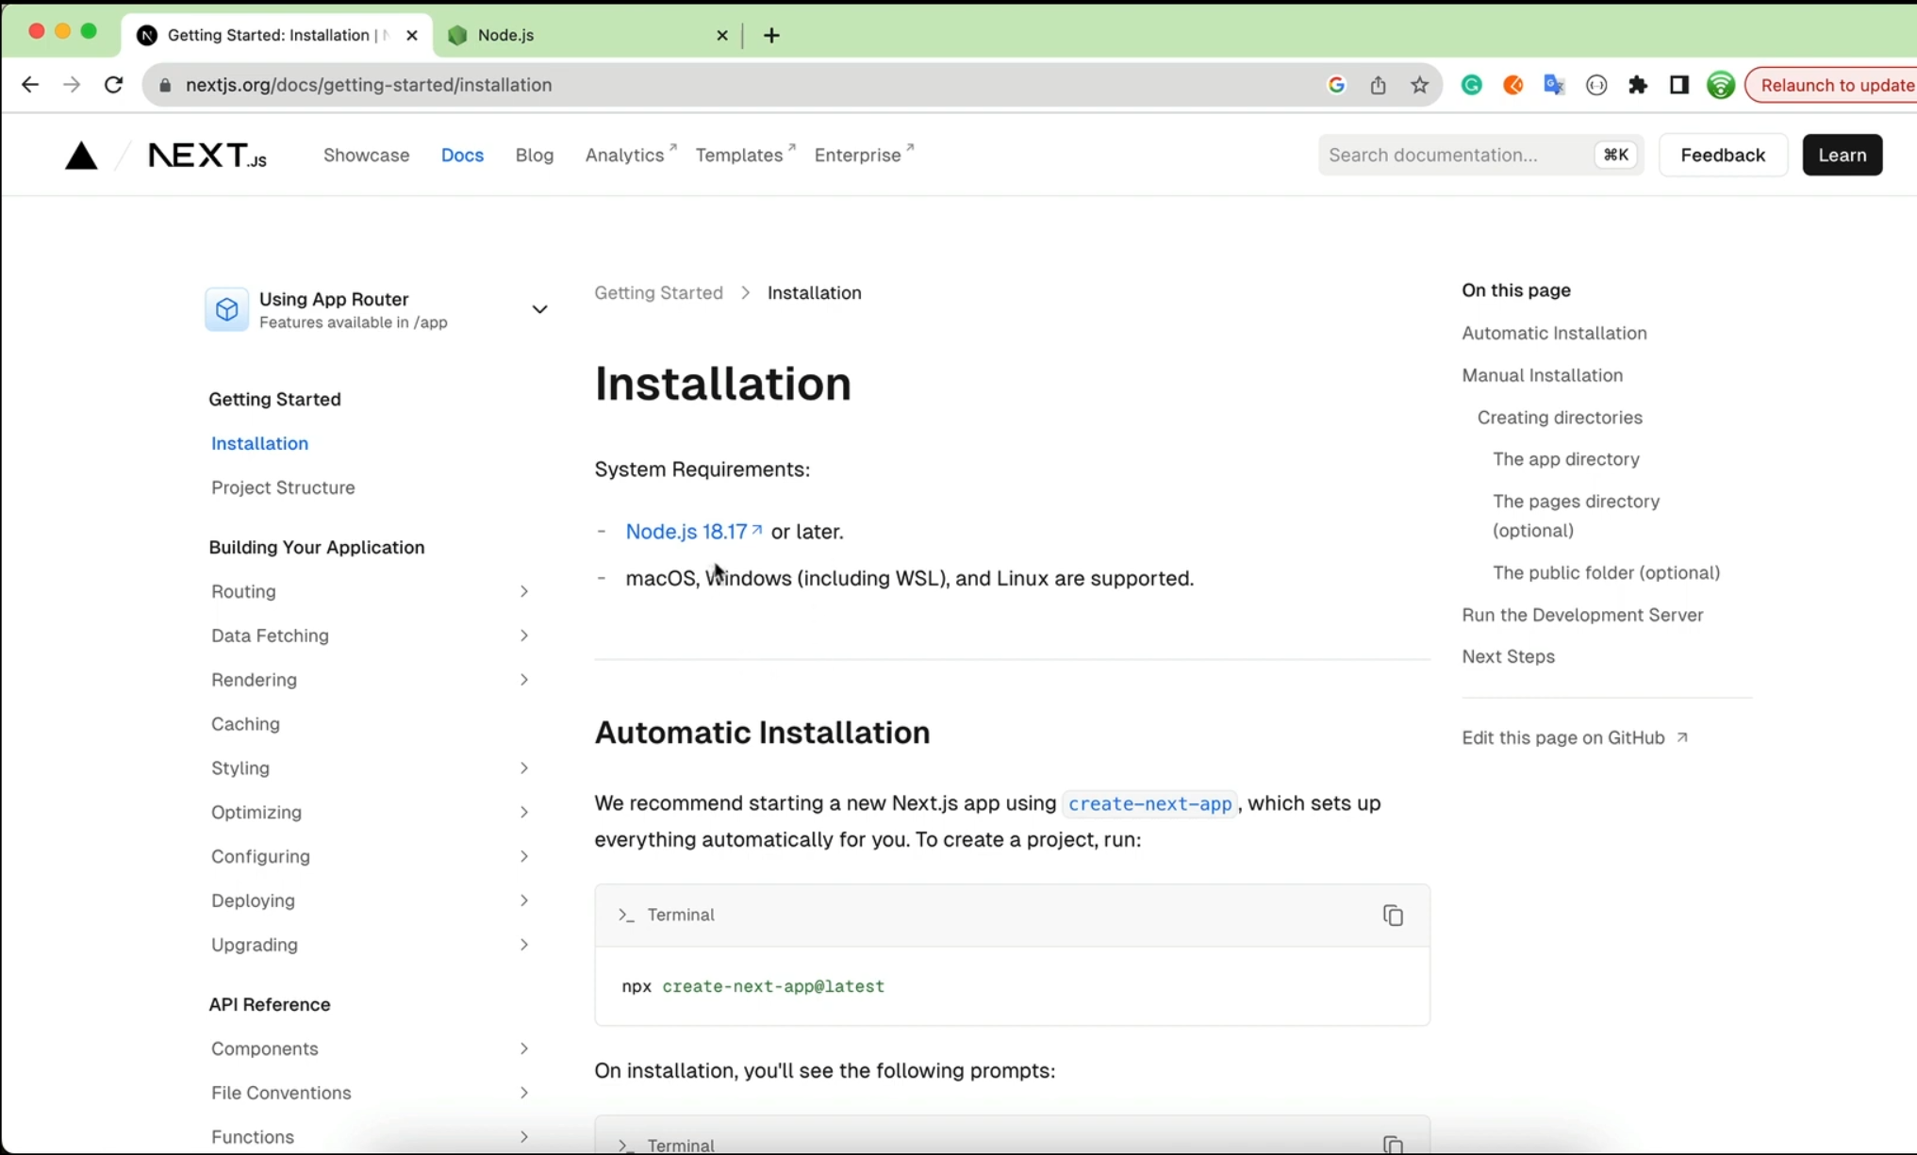

需求安裝node 18.17板以上

用nvm來做node版本控管

去官往安裝手冊

<https://nextjs.org/docs/getting-started/installation>

使用自動安裝命令

$ npx create-next-app@latest

安裝選項都選默認的就可以了

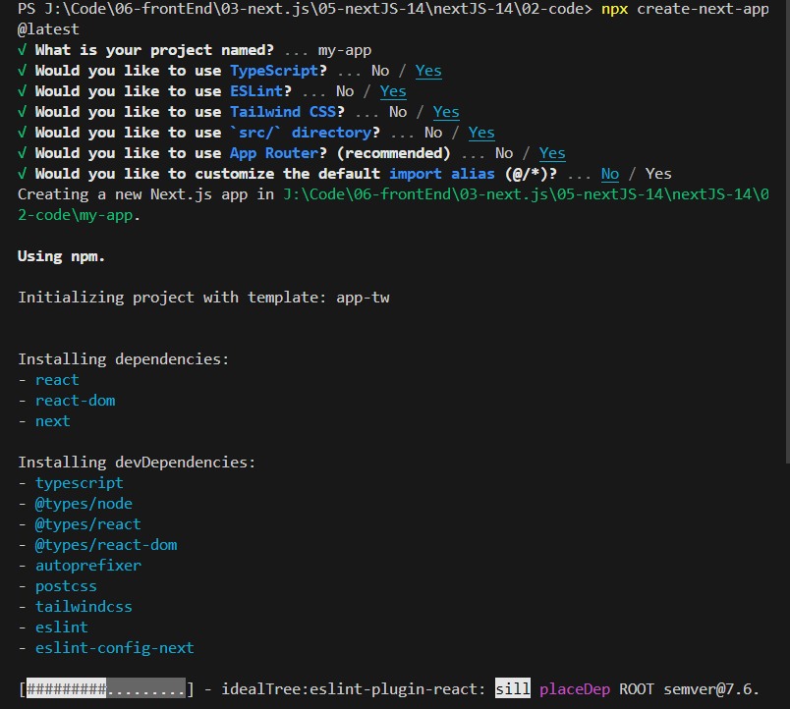

安裝完成後樣子

